关于教师进修申报和管理的流程
（国内进修）

政策依据：南通大学教师进修管理暂行办法（试行）（通大人〔2019〕58 号）
一、申请进修计划
当年11月初，教师申请下一年进修计划，具体要求见当年通知。
申请人须在智慧校园-人力资源系统中提交进修计划申请（下图）
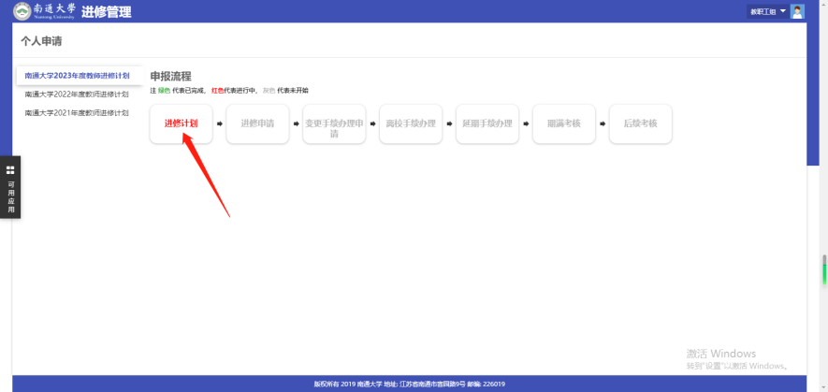
进修计划原则上不得变更，如确因学院学科建设等原因需派出进修，由学院提交进修计划变更申请，提交学校审核。

- 进修申请
提交进修申请必须已列入当年进修计划；申请人须在智慧校园-人力资源系统提交申请，学院审核后，提交学校审核，并报送纸质材料。
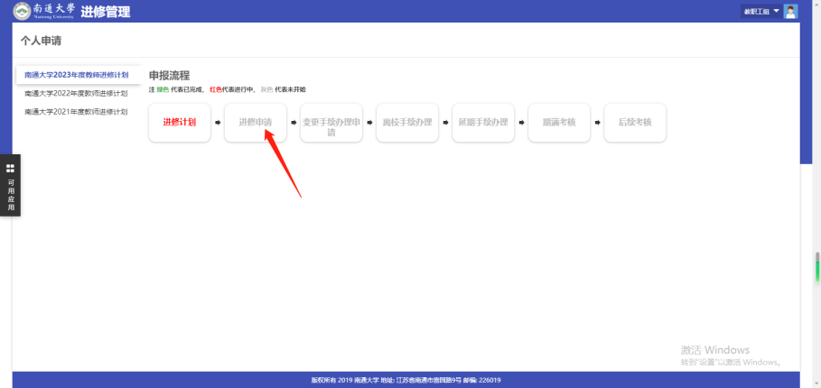
申请人须提交下列材料并上传人力资源系统

- 攻读国内博士学位
①进修审批表（系统生成表格）
②进修任务书（系统生成表格或人力资源部网站下载中心下载）进修任务书须明确任务完成时间、论文须明确本人为第一作者，南通大学为第一作者单位；项目须明确本人主持，南通大学为依托单位；专利须为本人获得授权，南通大学为授权单位。
③录取通知书

- 国内访问学者
①个人申请（包括个人简介、进修学科简介、导师简介）
②进修任务书（系统生成表格或人力资源部网站下载中心下载）进修任务书须明确取得博士学位证书并获得教育部认证、其他任务完成时间、论文须明确本人为第一作者，南通大学为第一作者单位；项目须明确本人主持，南通大学为依托单位；专利须为本人获得授权，南通大学为授权单位。
③邀请函及翻译件。邀请函须明确进修时间区间，如申请时间与邀请函时间须一致。
④承诺书
承诺书
本人严格遵守学校的进修管理规定，承诺以不脱产的方式进入……，在此期间服从学院教学、科研安排。
承诺人：
日期：
学院负责人： 单位（盖章）：

- 国内访问学者（博士后进站）
①个人申请（包括个人简介、博士后流动站/工作站简介、导师简介）
②进修任务书（系统生成表格或人力资源部网站下载中心下载）进修任务书须明确取得博士学位证书并获得教育部认证、其他任务完成时间、论文须明确本人为第一作者，南通大学为第一作者单位；项目须明确本人主持，南通大学为依托单位；专利须为本人获得授权，南通大学为授权单位。
③承诺书
承诺书
本人严格遵守学校的进修管理规定，承诺以不脱产的方式进入……，在此期间服从学院教学、科研安排。
承诺人：
日期：
学院负责人： 单位（盖章）：

⑤进站审核表（一式2份），其中1份由学院领导审核签字，盖学院章；另1份空白页交人力资源部。

三、协议签订
进修申请经学校批准后，与学校签订进修协议。

四、离校通知（脱产进修）、开始进修通知（不脱产进修）
申请人须在智慧校园-人力资源系统提交申请，学院审核后，提交学校审核，并报送纸质材料。
申请人须提交下列材料并上传人力资源系统。
1.攻读博士学位
①离校通知表（系统生成表格，下同）；
②三方协议；
③进修协议。

2.国内访问学者
①离校审批表（系统生成表格）

3.国内访问学者（博士后进站）
①离校审批表（系统生成表格）

五、期满考核
申请人须在智慧校园-人力资源系统提交申请，学院审核后，提交学校审核，并报送纸质材料。
进修人在规定进修期限前后7日内回校，向学院报告，由学院组织期满考核，合格后向学校提交以下材料并上传人力资源系统。
1.攻读博士学位
①期满考核表（系统生成表格，下同）；

2.国内访问学者
①期满考核表（系统生成表格，下同）；

3.国内访问学者（博士后进站）
①期满考核表（系统生成表格，下同）。

六、后续考核
申请人须在智慧校园-人力资源系统提交申请，学院审核后，提交学校审核，并报送纸质材料。
进修人完成进修任务后，向学院提交申请，由学院组织后续考核，合格后向学校提交以下材料并上传人力资源系统。
1.攻读博士学位
①后续考核表（系统生成表格，下同）；
②博士毕业证书、学位证书、学籍管理材料；
③完成任务材料：对照进修任务书提供任务完成证明材料。

2.国内访问学者
①期满考核表（系统生成表格，下同）；
②完成任务材料：对照进修任务书提供任务完成证明材料。

3.国内访问学者（博士后进站）
①期满考核表（系统生成表格，下同）；
②博士后出站证明材料；
③完成任务材料：对照进修任务书提供任务完成证明材料。

